PROCEDURA DI REGISTRAZIONE ad ALI VIRTUAL EXPO

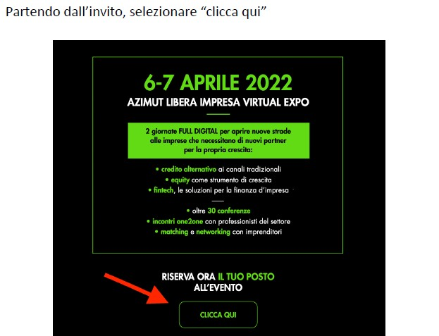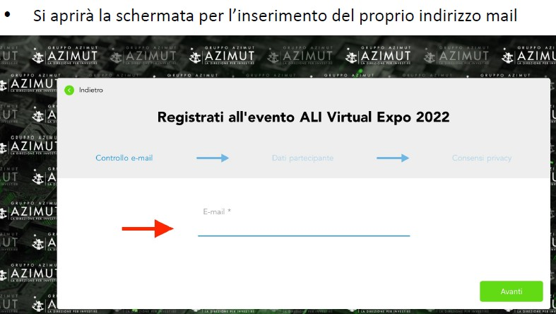Registrazione ad ALI Virtual Expo

Registrazione ad ALI Virtual Expo

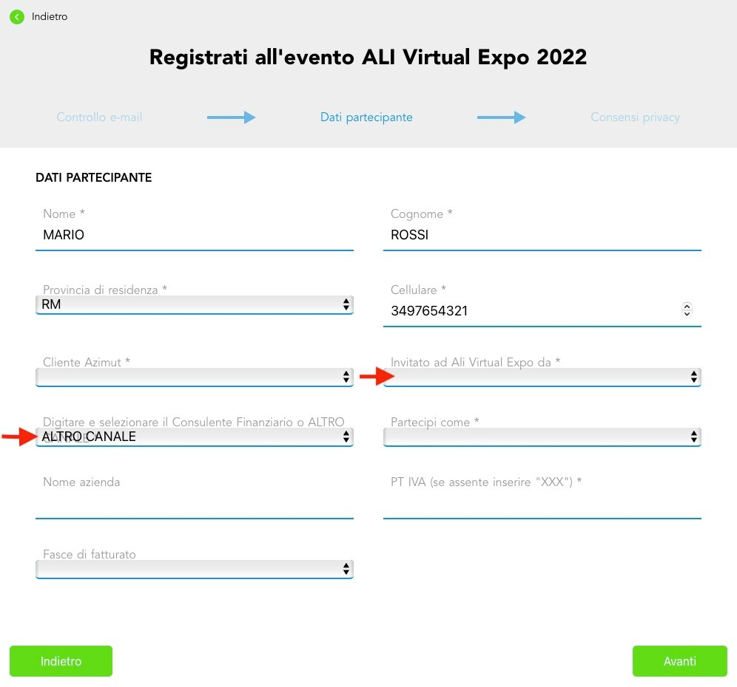
Compilare i campi del form di iscrizione con:
- Nome
- Cognome
- Provincia
- Cellulare
- Cliente Azimut (SI o NO)
- Invito ad AVE scorrere per trovare il Vostro Invitante
- Scorrere per trovare ALTRO CANALE
- Partecipi come (PF o azienda)
- (Eventuale) Nome azienda
- (Eventuale) Partita Iva (se privato indicare XXX)
- (Eventuale) Fascia di fatturato

Registrazione ad ALI Virtual Expo

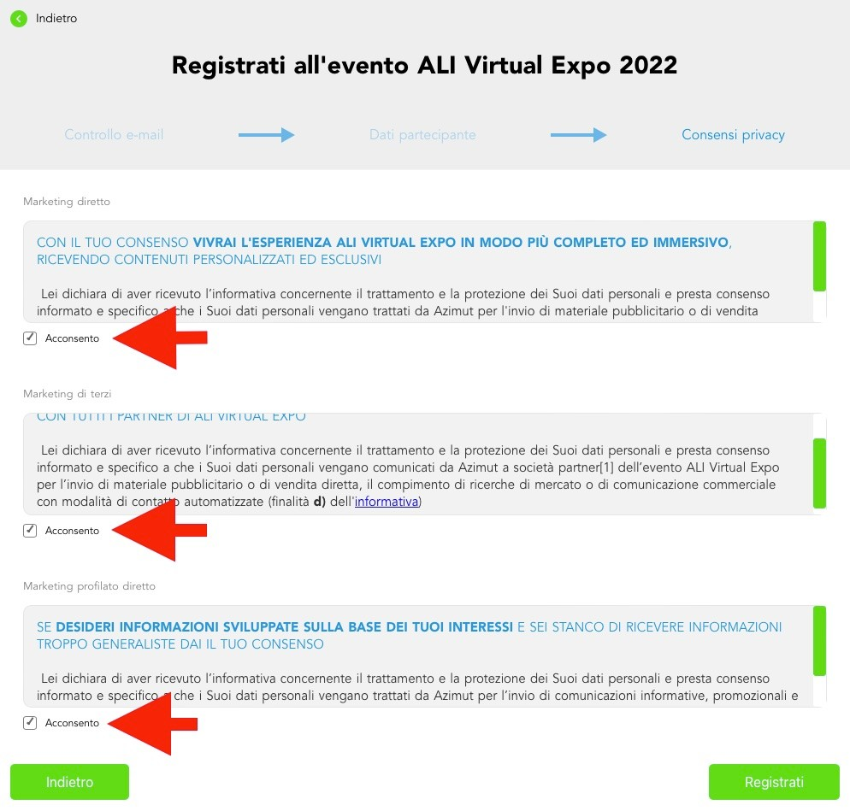
Cliccare in fondo su REGISTRATI per confermare l’autorizzazione alla Privacy.

La maschera successiva avvisa che è stata spedita una mail, se non si trova verificare nella posta indesiderata.

Controllare la mail, aprirla e procedere, entro 24 ORE, con l’inserimento della propria password.

Registrazione ad ALI Virtual Expo

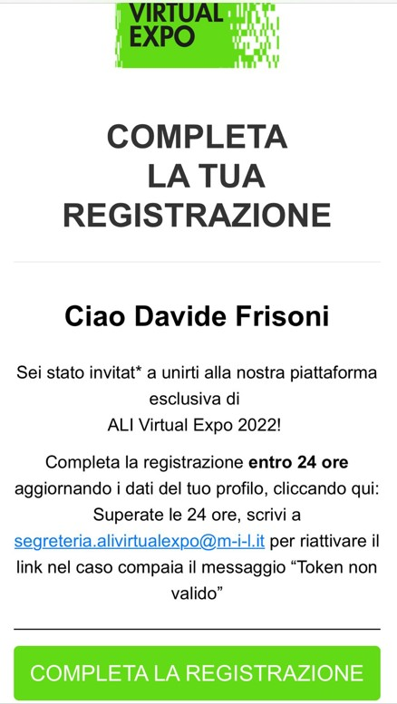Una volta aperta la mail cliccare su COMPLETA LA REGISTRAZIONE.

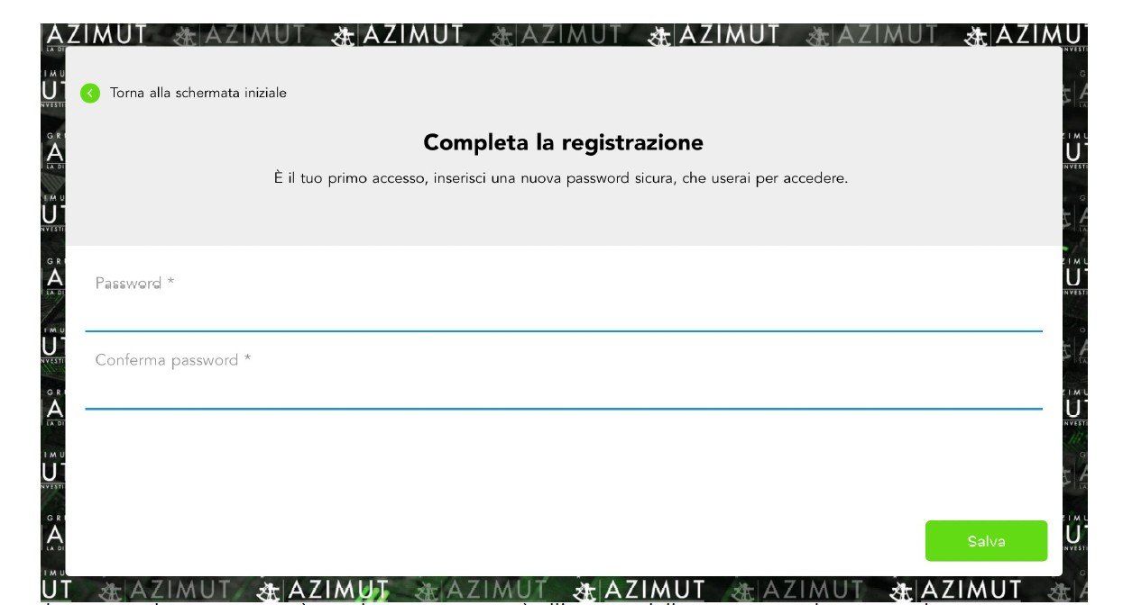

Inserire una password a proprio piacimento e ripeterla per conferma.

Registrazione ad ALI Virtual Expo

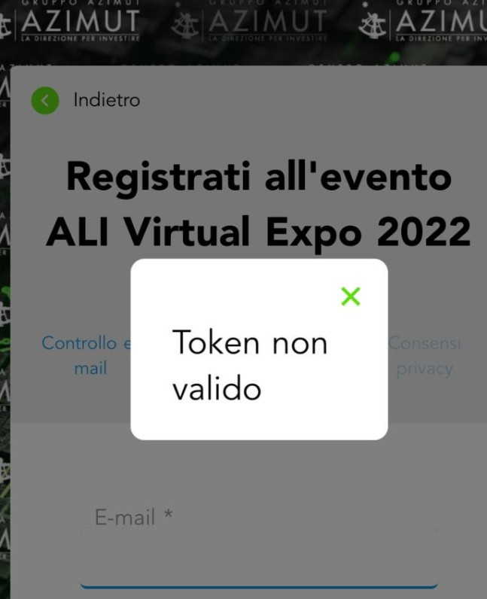
Superate le 24 ore dal ricevimento della mail, selezionando COMPLETA REGISTRAZIONE uscirà il seguente messaggio
Scrivere a segreteria.alivirtualexpo@m-i-l.it
come riportato in fondo alla mail.

Esempio di mail: «Vi chiedo di riattivare il token scaduto»

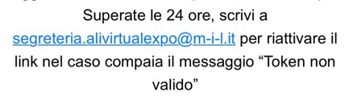

Riceverà a breve nuova mail per validare l’iscrizione con la password.

